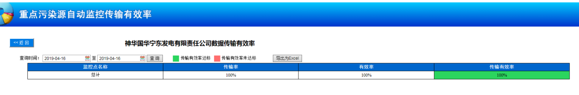

传输有效率页面银川市神华国华宁东发电有限责任公司监控点不显示

ps_id 2c90de8f690506b2016927a541591143

mp_id 3号 640000000012115 4号640000000012125

银川平台地址：<http://119.60.9.17:8080/jointos/app>

test

111111

外网地址：119.60.9.17:15338

密码：yejinrong@YCHB

应用/数据库：172.16.94.15

[2016.com@ychb](mailto:2016.com@ychb)

sa

ychb12369